Равнина еще цепенеет, но среди глубокого безмолвия ночи под снежною пеленою уже слышится говор пробуждающихся ручьев. В оврагах и ложбинах этот говор принимает размеры глухого гула и предостерегает путника, что дорога в этом месте изрыта зажорами. Но лес еще молчит, придавленный инеем, словно сказочный богатырь железною шапкою. Темное небо сплошь усыпано звездами, льющими на землю холодный и трепещущий свет. В обманчивом его мерцании мелькают траурные точки деревень, утонувших в сугробах. Печать сиротливости, заброшенности и убожества легла и на застывшую равнину, и на безмолвствующий проселок. Все сковано, беспомощно и безмолвно, словно задавлено невидимой, но грозной кабалой.
Но вот в одном конце равнины раздалось гудение полночного колокола; навстречу ему, с противоположного конца, понеслось другое, за ним - третье, четвертое. На темном фоне ночи вырезались горящие шпили церквей, и окрестность вдруг ожила. По дороге потянулись вереницы деревенского люда. Впереди шли люди серые, замученные жизнью и нищетою, люди с истерзанными сердцами и с поникшими долу головами. Они несли в храм свое смирение и свои воздыхания; это было все, что они могли дать воскресшему богу. За ними, поодаль, следовали в праздничных одеждах деревенские богатеи, кулаки и прочие властелины деревни. Они весело гуторили меж собою и несли в храм свои мечтания о предстоящем недельном ликовании. Но скоро толпы народные утонули в глубине проселка; замер " воздухе последний удар призывного благовеста, и все опять торжественно смолкло.
Глубокая тайна почуялась в этом внезапном перерыве начавшегося движения, - как будто за наступившим молчанием надвигалось чудо, долженствующее вдохнуть жизнь и возрождение. И точно: не успел еще заалеть восток, как желанное чудо совершилось. Воскрес поруганный и распятый бог! воскрес бог, к которому искони огорченные и недугующие сердца вопиют: "Господи, поспешай!"
Воскрес бог и наполнил собой вселенную. Широкая степь встала навстречу ему всеми своими снегами и буранами. За степью потянулся могучий лес и тоже почуял приближение воскресшего. Подняли матерые ели к небу мохнатые лапы; заскрипели вершинами столетние сосны; загудели овраги и реки; выбежали из нор и берлог звери, вылетели птицы из гнезд; все почуяли, что из глубины грядет нечто светлое, сильное, источающее свет и тепло, и все вопияли: "Господи! Ты ли?"
Господь благословил землю и воды, зверей и птиц и сказал им:
- Мир вам! Я принес вам весну, тепло и свет. Я сниму с рек ледяные оковы, одену степь зеленою пеленою, наполню лес пением и благоуханиями. Я напитаю и напою птиц и зверей и наполню природу ликованием. Пускай законы ее будут легки для вас; пускай она для каждой былинки, для каждого чуть заметного насекомого начертит круг, в котором они останутся верными прирожденному назначению. Вы не судимы, ибо выполняете лишь то, что вам дано от начала веков. Человек ведет непрестанную борьбу с природой, проникая в ее тайны и не предвидя конца своей работе. Ему необходимы эти тайны, потому что они составляют неизбежное условие его благоденствия и преуспеяния. Но природа сама себе довлеет, и в этом ее преимущество. Нет нужды, что человек мало-помалу проникает в ее недра - он покоряет себе только атомы, а природа продолжает стоять перед ним в своей первобытной неприступности и подавляет его своим могуществом. Мир вам, степи и леса, звери и пернатые! и да согреют и оживят вас лучи моего воскресения!
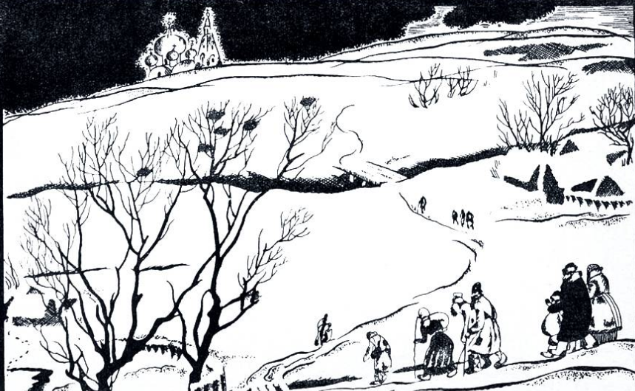
Благословивши природу, воскресший обратился к людям. Первыми вышли навстречу к нему люди плачущие, согбенные под игом работы и загубленные нуждою. И когда он сказал им: "Мир вам!" - то они наполнили воздух рыданиями и пали ниц, молчаливо прося об избавлении.
И сердце воскресшего вновь затуманилось тою великою и смертельною скорбью, которою оно до краев переполнилось в Гефсиманском саду, в ожидании чаши, ему уготованной. Все это многострадальное воинство, которое пало перед ним, несло бремя жизни имени его ради; все они первые приклонили ухо к его слову и навсегда запечатлели его в сердцах своих. Всех их он видел с высот Голгофы, как они метались вдали, окутанные сетями рабства, и всех он благословил, совершая свой крестный путь, всем обещал освобождение. И все они с тех пор жаждут его и рвутся к нему. Все с беззаветною верою простирают к нему руки: "Господи! Ты ли?"
- Да, это я, - сказал он им. - Я разорвал узы смерти, чтобы прийти к вам, слуги мои верные, сострадальцы мои дорогие! Я всегда и на всяком месте с вами, и везде, где пролита ваша кровь, - тут же пролита и моя кровь вместе с вашею. Вы чистыми сердцами беззаветно уверовали в меня, потому только, что проповедь моя заключает в себе правду, без которой вселенная представляет собой вместилище погубления и ад кромешный. Люби бога и люби ближнего, как самого себя - вот эта правда, во всей ее ясности и простоте, и она наиболее доступна не богословам и начетчикам, а именно вам, простым и удрученным сердцам. Вы верите в эту правду и ждете ее пришествия. Летом, под лучами знойного солнца, за сохою, вы служите ей; зимой, длинными вечерами, при свете дымящейся лучины, за скудным ужином, вы учите ей детей ваших. Как ни кратка она сама по себе, но для вас в ней замыкается весь смысл жизни и никогда не иссякающий источник новых и новых собеседований. С этой правдой вы встаете утром, с нею ложитесь на сон грядущий и ее же приносите на алтарь мой в виде слез и воздыханий, которые слаще аромата кадильного растворяют сердце мое. Знайте же: хотя никто не провидит вперед, когда пробьет ваш час, но он уже приближается. Пробьет этот желанный час, и явится свет, которого не победит тьма. И вы свергнете с себя иго тоски, горя и нужды, которое удручает вас. Подтверждаю вам это, и как некогда с высот Голгофы благословлял вас на стяжание душ ваших, так и теперь благословляю на новую жизнь в царстве света, добра и правды. Да не уклонятся сердца ваши в словеса лукавствия, да пребудут они чисты и просты, как доднесь, а слово мое да будет истина. Мир вам!
Воскресший пошел далее и встретил на пути своем иных людей. Тут были и богатеи, и мироеды, и жестокие правители, и тати, и душегубцы, и лицемеры, и ханжи, и неправедные судьи. Все они шли с сердцами, преисполненными праха, и весело разговаривали, встречая не воскресение, а грядущую праздничную суету. Но и они остановились в смятении, почувствовав приближение воскресшего.
Он также остановился перед ними и сказал:
- Вы - люди века сего и духом века своего руководитесь. Стяжание и любоначалие - вот двигатели ваших действий. Зло наполнило все содержание вашей жизни, но вы так легко несете иго зла, что ни единый скрупул вашей совести не дрогнул перед будущим, которое готовит вам это иго. Все окружающее вас представляется как бы призванным служить вам. Но не потому овладели вы вселенною, что сильны сами по себе, а потому, что сила унаследована вами от предков. С тех пор вы со всех сторон защищены, и сильные мира считают вас присными. С тех пор вы идете с огнем и мечом вперед и вперед; вы крадете и убиваете, безнаказанно изрыгая хулу на законы божеские и человеческие, и тщеславитесь, что таково искони унаследованное вами право. Но говорю вам: придет время - и недалеко оно, - когда мечтания ваши рассеются в прах. Слабые также познают свою силу; вы же сознаете свое ничтожество перед этою силой. Предвидели ли вы когда-нибудь этот грозный час? смущало ли вас это предвидение за себя и за детей ваших?
Грешники безмолвствовали на этот вопрос. Они стояли, потупив взоры и как бы ожидая еще горшего. Тогда воскресший продолжал:
- Но во имя моего воскресения я и перед вами открываю путь к спасению. Этот путь - суд вашей собственной совести. Она раскроет перед вами ваше прошлое во всей его наготе; она вызовет тени погубленных вами и поставит их на страже у изголовий ваших. Скрежет зубовный наполнит дома ваши; жены не познают мужей, дети - отцов. Но когда сердца ваши засохнут от скорби и тоски, когда ваша совесть переполнится, как чаша, не могущая вместить переполняющей ее горечи, - тогда тени погубленных примирятся с вами и откроют вам путь к спасению. И не будет тогда ни татей, ни душегубцев, ни мздоимцев, ни ханжей, ни неправедных властителей, и все одинаково возвеселятся за общею трапезой в обители моей. Идите же и знайте, что слово мое - истина!
В эту самую минуту восток заалел, и в редеющем сумраке леса выступила безобразная человеческая масса, качающаяся на осине. Голова повесившегося, почти оторванная от туловища, свесилась книзу; вороны уже выклевали у нее глаза и выели щеки. Самое туловище было по местам обнажено от одежд и, зияя гнойными ранами, размахивало по ветру руками. Стая хищных птиц кружилась над телом, а более смелые бесстрашно продолжали дело разрушения.
То было тело предателя, который сам совершил суд над собой.
Все предстоявшие с ужасом и отвращением отвернулись от представившегося зрелища; взор воскресшего воспылал гневом.
- О, предатель! - сказал он, - ты думал, что вольною смертью избавился от давившей тебя измены; ты скоро сознал свой позор и поспешил окончить расчеты с постыдною жизнью. Преступление так ясно выступило перед тобой, что ты с ужасом отступил перед общим презрением и предпочел ему душевное погубление. "Единый миг, - сказал ты себе, - и душа моя погрузится в безрассветный мрак, а сердце перестанет быть доступным угрызениям совести". Но да не будет так. Сойди с древа, предатель! да возвратятся тебе выклеванные очи твои, да закроются гнойные раны и да восстановится позорный твой облик в том же виде, в каком он был в ту минуту, когда ты лобзал предаваемого тобой. Живи!
По этому слову, перед глазами у всех, предатель сошёл с древа и пал на землю перед воскресшим, моля его о возвращении смерти.
- Я всем указал путь к спасению, - продолжал воскресший, - но для тебя, предатель, он закрыт навсегда. Ты проклят богом и людьми, проклят на веки веков. Ты не убил друга, раскрывшего перед тобой душу, а застиг его врасплох и предал на казнь и поругание. За это я осуждаю тебя на жизнь. Ты будешь ходить из Града в град, из веси в весь и нигде не найдешь крова, который бы приютил тебя. Ты будешь стучаться в двери -и никто не отворит их тебе; ты будешь умолять о хлебе - и тебе подадут камень; ты будешь жаждать - и тебе подадут сосуд, наполненный кровью Преданного тобой. Ты будешь плакать, и слезы твои превратятся в потоки огненные, будут жечь твои щеки и покрывать их струпьями. Камни, по которым ты пойдешь, будут вопиять: "Предатель! будь проклят!" Люди на торжищах расступятся перед тобой, и на всех лицах ты прочтешь: "Предатель! будь проклят!" Ты будешь искать смерти и на суше, и на водах - и везде смерть отвратится от тебя и прошипит: "Предатель! будь проклят!" Мало того: на время судьба сжалится над тобою, ты обретешь друга и предашь его, и этот друг из глубины темницы возопит к тебе: "Предатель! будь проклят!" Ты получишь способность творить добро, но добро это отравит души облагодетельствованных тобой. "Будь проклят, предатель! - возопиют они, - будь проклят и ты, и все дела твои!" И будешь ты ходить из века в век с неусыпающим червем в сердце, с погубленною душою. Живи, проклятый! и будь для грядущих поколений свидетельством той бесконечной казни, которая ожидает предательство. Встань, возьми, вместо посоха, древесный сук, на котором ты чаял найти смерть, - и иди!
И едва замерло в воздухе слово воскресшего, как предатель встал с земли, взял свой посох, и скоро шаги его смолкли в той необъятной, загадочной дали, где его ждала жизнь из века в век. И ходит он доднесь по земле, рассеевая смуту, измену и рознь.

